2021-12-02

Styrelsens förslag till aktiviteter verksamhetsåret 2021/22

Numera traditionella Nyårssprinten

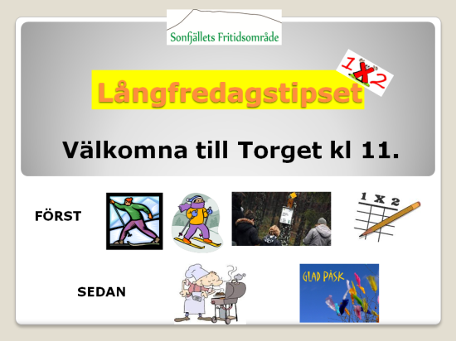

Minst lika traditionella
Långfredagstipset på skidor/till fots

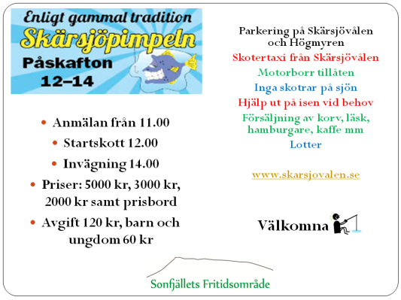

Närmast legendariska Skärsjöpimpeln

Samt den årliga så trevliga
Arbetsdagen.

Styrelsen för Sonfjällets Fritidsområde
genom Agneta Ivarsson, ordförande

